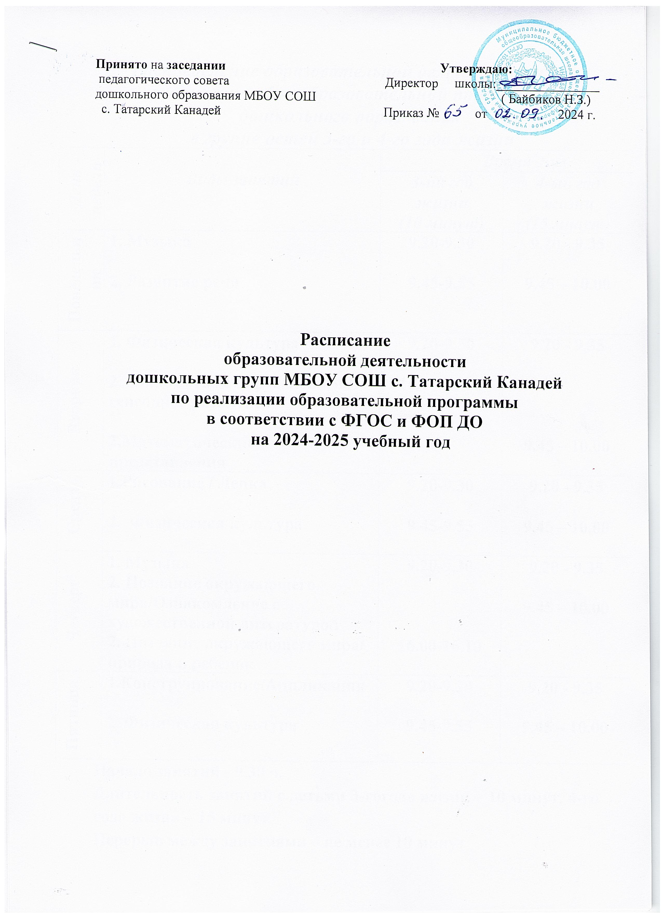Распределение образовательной деятельности по реализации общеобразовательной программы дошкольного образования
в группе детей 3-го и 4-го года жизни
День недели | Виды занятий | Время
День недели | Виды занятий | 3-ий год жизни  (10 минут) | 4-ый год жизни  (15 минут)
Понедельник | 1. Музыка  2. Развитие речи | 9.20-9.30  9.45-9.55 | 9.20 - 9.35  9.45 – 10.00
Вторник | 1. Физическая культура  2. Знакомство с окружающим / сенсорное развитие  2.Математические представления | 9.20-9.30  16.00-16.10 | 9.20 - 9.35  9.45 – 10.00
Среда | 1.Рисование / Лепка  2. Физическая культура | 9.20-9.30  9.45-9.55 | 9.20 - 9.35  9.45 – 10.00
Четверг | 1. Музыка  2. Познание окружающего мира/Ознакомление с художественной литературой  2. Познание окружающего мира/ природа и ребенок | 9.20-9.30  16.00-16.10 | 9.20 - 9.35  9.45 – 10.00
Пятница | 1.Конструирование/Аппликация  2. Физическая культура | 9.20-9.30  9.45-9.55 | 9.20 - 9.35  9.45 – 10.00
Начало занятий - 9.30 ч.
Длительность занятий с детьми 3-гогода жизни – 10 минут, 4-го года жизни – 15 минут
Перерыв между занятиями – не менее 10 минут

Распределение образовательной деятельности по реализации
общеобразовательной программы дошкольного образования
в группе детей 4-го, 5-го года жизни

День недели | Виды занятий |  | Время
День недели | Виды занятий |  | 4-ый год  (15 минут) | 5-ый год  (20 минут)
Понедельник | 1. Развитие речи  2. Музыка | 9.00 - 9.15  9.30 – 9.45 |  | 9.00 - 9.20  9.30 – 9.50
Вторник | 1. Математические представления  2. Физическая культура | 9.00 - 9.15  9.30 – 9.45 |  | 9.00 - 9.20  9.30 – 9.50
Среда | 1.Рисование / Лепка  2. Физическая культура (игровое на воздухе) | 9.00 - 9.15  9.30 – 9.45 |  | 9.00 - 9.20  9.30 – 9.50
Четверг | 1. Конструирование/Аппликация  2. Музыка | 9.00 - 9.15  9.30 – 9.45 |  | 9.00 - 9.20  9.30 – 9.50
Пятница | 1. Познание окружающего мира / Природа и ребенок  2. Физическая культура | 9.00 – 9.15  9.30 – 9.45 |  | 9.00 - 9.20  9.30 – 9.50

Начало занятий - 9.00ч.
Длительность занятий с детьми 4-го года жизни-15 минут, 5-го года жизни – 20 минут
Перерыв между занятиями– не менее 10 минут

Распределение образовательной деятельности
по реализации общеобразовательной программы
дошкольного образования в группе детей 5-го, 6-го года жизни
День недели | Виды занятий
День недели | Виды занятий | Время
День недели | Виды занятий | 5-го года  (20 минут) | 6-го года  (25 минут)
Понедельник | 1.Математические представления  2. Физическая культура | 9.00 - 9.20  9.35 – 9.55 | 9.00 - 9.25  9.35 – 10.00
Вторник | 1. Музыка  2.Конструирование /Аппликация  3. Чтение художественной литературы. | 9.00 - 9.20  9.35 – 9.55 | 9.00 - 9.25  9.35 – 10.00  16.00 – 16.25
Среда | 1 Лепка /Рисование  2. Физическая культура (игровое на воздухе)  3. Начало грамоты | 9.00 - 9.20  9.35 – 9.55 | 9.00 - 9.25  9.35 – 10.00  16.00 – 16.25
Четверг | 1. Развитие речи  2. Физическая культура | 9.00 - 9.20  9.35 – 9.55 | 9.00 - 9.25  9.35 – 10.00
Пятница | 1. Познание окружающего мира/ Природа и ребенок  2. Музыка.  3.Детский дизайн (через неделю) | 9.00 - 9.20  9.35 – 9.55 | 9.00 - 9.25  9.35 – 10.00  16.00 – 16.25

Начало занятий - 9.00 ч.
Длительность занятий с детьми 5-го года жизни - не более 20 минут, 6-го года жизни – не более 25 минут
Перерыв между занятиями – не менее 10 минут

Распределение образовательной деятельности по реализации
общеобразовательной программы дошкольного образования
в группе детей 6-го, 7-го года жизни
День недели | Виды занятий | Время
День недели | Виды занятий | 6-го года жизни  (20-25 мин.) | 7-го года жизни  (25-30 минут)
Понедельник | 1.Познание окружающего мира/ Природа и ребенок  2. Рисование/Лепка  3. Физическая культура | 9.00 - 9.25  16.00-16.25  (через неделю)  10.20-10.45 | 9.00 – 9.30  9.40 – 10.10 (рисование)  10.20 – 10.50
Вторник | 1. Начало грамоты  2. Музыка  3. Лепка (+7) | 9.00 - 9.25  9.40– 10.05 | 9.00 – 9.30  9.40 – 10.10  10.20-10.50
Среда | 1. Чтение худож. литературы  2. Математические представления  3. Физическая культура | 16.00-16.25  9.40 – 10.05  10.20-10.45 | 9.00 – 9.30  9.40 – 10.10  10.20 – 10.50
Четверг | 1. Развитие речи  2.Конструирование  /Дет дизайн.  3.Физическая культура (на свежем воздухе) | 9.00 - 9.25  16.00-16.25  (через неделю)  10.20-10.45 | 9.00 – 9.30  9.40 – 10.10  (конструирование)  10.20 – 10.50
Пятница | 1. Музыка  2. Аппликация  3. Ознакомление с худ. литературой (6+) / Познание окружающего мира(7+) | 9.00-9.25  9.40-10.05 (1раз в 2 недели)  16.00-16.25 | 9.00 – 9.30  9.40 – 10.10  10.20 – 10.50

Начало занятий - 9.00 ч
Длительность занятий с детьми 6-го года жизни – не более 25 минут, 7-го года жизни – не более 30 минут
Перерыв между занятиями – не менее 10 минут

